1. Заходите в ЕЛК:
Сервисы – Административные сервисы- Сервисы Управления персонала – Дата повторногоприема – Установка ДПП в подраздлении
Или по ссылке: https://bpm.hse.ru/Runtime/Runtime/Form/SC__f__EstimatedDateOfAdmission/
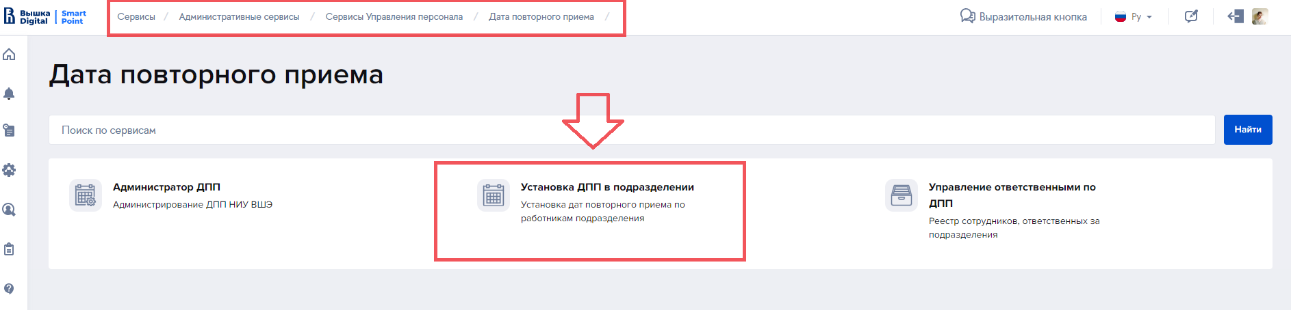

2. Заходите в «Управление процессом повторного приёма»
Нажимаете «Добавить нескольких»
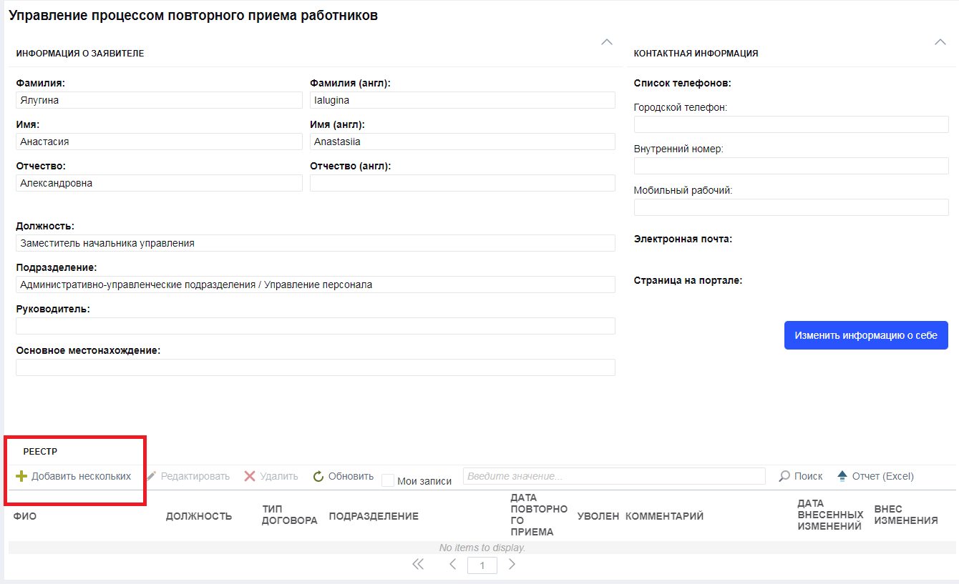

3. Выбираете параметры
Дата повторного приема – это дата до которой у пользователя будет работать учетная запись.
Например, если вы указываете, что ДПП – 31.12.2022, то до 31.12.2022 учетная запись гарантировано не заблокируется. Проставлять ДПП более чем на 3 месяца вперед запрещено.
Комментарий – указываете в связи с чем необходимо проставление ДПП.
ФИО – выбираете пользователя из списка. Обратите внимание, что вам показываются только работники Подразделения, к которому вам предоставлен доступ. Если вы не находите пользователя, то напишите письмо работникам Единой приемной.
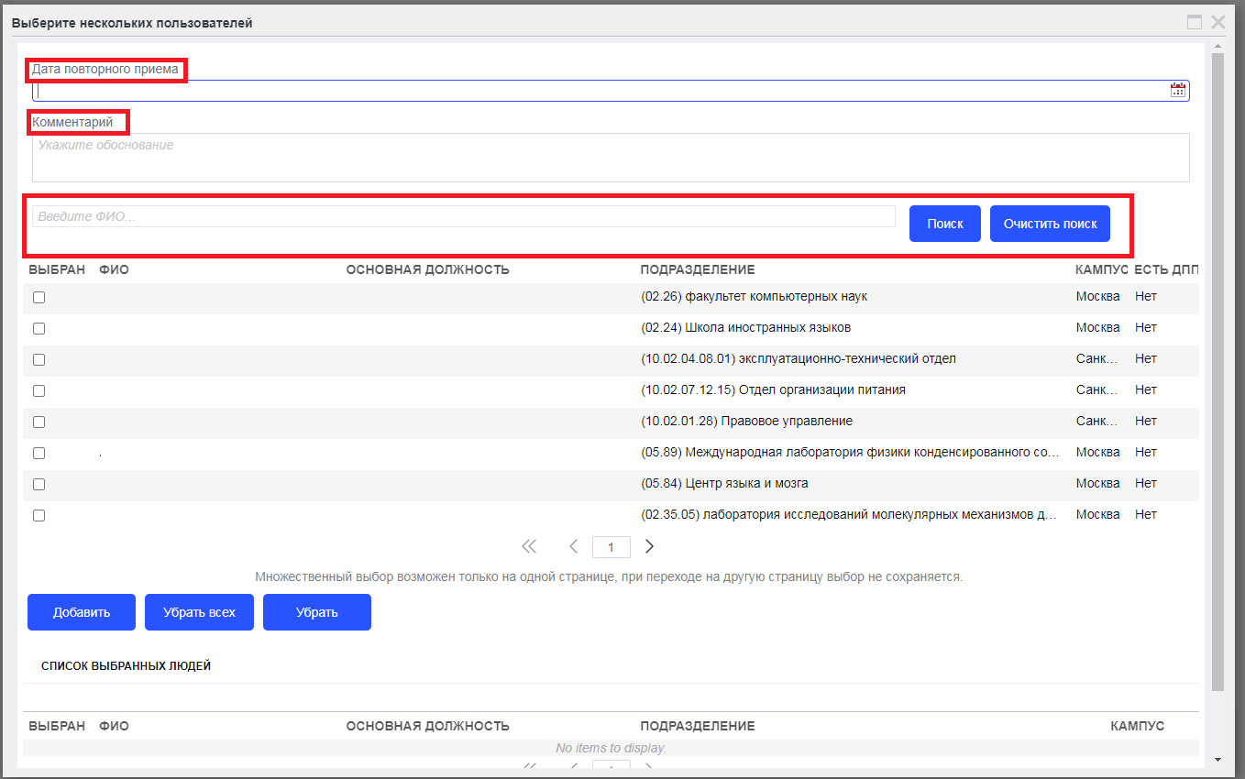
4. Добавляете пользователя в список
После того, как вы указали дату, комментарий и нашли через поиск нужного пользователя:
- отмечаете его галочкой в столбце «выбран»
- нажимаете «добавить»
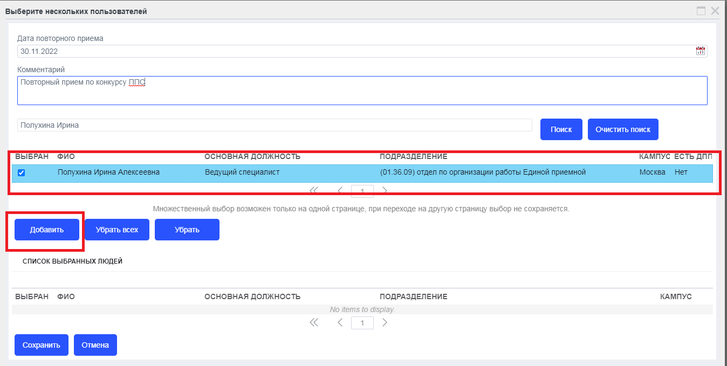

5. После того, как вы выбрали всех необходимых пользователей, вы нажимаете «Сохранить» внизу страницы
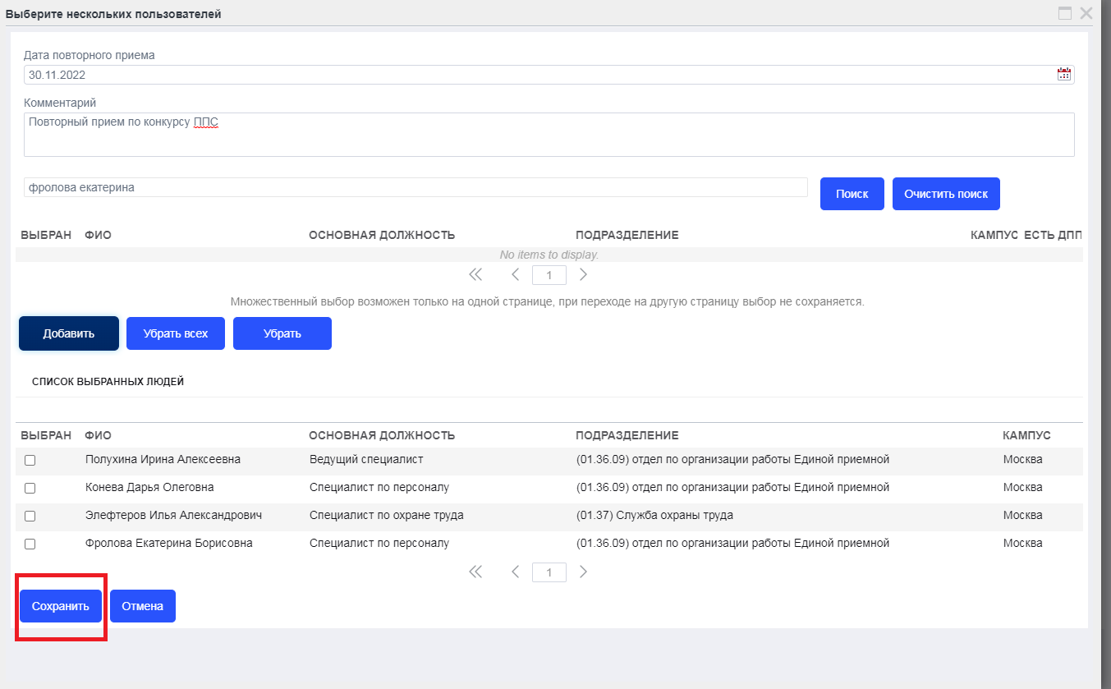
6. Исполнители появляются в общем списке. Вы можете редактировать их записи или удалять.
Разблокировка учетной записи автоматически происходит на следующий день после проставления даты повторного приема.
ВАЖНО: Дата повторного приема учитывается программой если с даты окончания последнего ГПХ прошло менее 120 дней. Если с момента окончания договора прошло более 120 дней, то учетная запись восстановится после того, как новый договор ГПХ будет подписан и зарегистрирован.